2016年甘肃省张掖等七市州中考历史试题
（武威市、白银市、定西市、平凉市、酒泉市、临夏州、张掖市）
吴涛整理并提供答案
（总分60分，时间60分钟）
一、选择题（每小题2分，共24分）
（2016·甘肃张掖等七市州）1．秦统一之前，中国地域内有许多分封的国家，各自有自己的国君或王，中央对地方的控制能力有限；秦统一后，为了有效控制地方，加强中央集权，在地方推行（ ）C
A．禅让制 B．分封制度 C．郡县制度 D．行省制度
（2016·甘肃张掖等七市州）2．毛泽东曾说：“唐明皇不会做皇帝，前半辈会做，后半辈不会做。”说“前半辈会做”是基于他统治前期的（ ）B
A．贞观之治 B．开元之治 C．安史之乱 D．藩镇割据
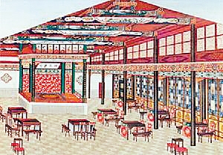
（2016·甘肃张掖等七市州）3．右图为我国古代的“瓦舍”，取“来时瓦合，去时瓦解”之意。它的出现反映了（ ）C
A．隋唐科举制发展 B．唐朝民族关系和谐
C．宋代市民文化丰富 D．明清工商业繁荣
（2016·甘肃张掖等七市州）4．“自今以后，大皇帝恩准英国人民带同所属家眷，寄居大清沿海之广州、福州、厦门、宁波、上海等五处港口，贸易通商无碍。”这一条款出自（ ）A
A．《南京条约》 B．《北京条约》 C．《马关条约》 D．《辛丑条约》
（2016·甘肃张掖等七市州）5．1936年的美国《纽约时报》报道称：“蒋介石将军，虽已失去自由，但中国政局仍为彼所操持，全世界闻讯之余，皆为之震惊。”报纸报道的历史事件是（ ）B
A．九一八事变 B．西安事变 C．七七事变 D．华北事变
（2016·甘肃张掖等七市州）6．标志着社会主义制度在中国的基本确立，实现了中国历史上最深刻、最伟大的社会变革，为中国的社会主义现代化建设奠定了基础的重大历史事件是（ ）D
A．中华人民共和国的成立 B．土地改革的完成
C．人民公社化运动的开展 D．三大改造的完成
（2016·甘肃张掖等七市州）7．形成了欧洲封建等级制度，奠定了西欧骑士制度基础的历史事件是（ ）D
A．大化改新 B．亚历山大东征 C．丕平献土 D．查理·马特改革
（2016·甘肃张掖等七市州）8．他没有能够实现自己的梦想，但他的航行及其发现所带来的重大后果是他始料未及的：欧洲对美洲的征服从此拉开了序幕。“他”是（ ）C
A．迪亚士 B．达·伽马 C．哥伦布 D．麦哲伦
（2016·甘肃张掖等七市州）9．19世纪末，一个以德国为中心、依附于德国的伙伴奥匈帝国和随时待价而沽的动摇的盟友意大利组成的军事组织是（ ）A
A．三国同盟 B．轴心国集团 C．三国协约 D．反法西斯同盟
（2016·甘肃张掖等七市州）10．18世纪法国启蒙运动的旗手，被誉为“法兰西思想之王”“欧洲的良心”，主张由开明的君主执政，强调自由和平等的著名思想家是（ ）D
A．莎士比亚 B．霍布斯 C．托尔斯泰 D．伏尔泰
（2016·甘肃张掖等七市州）11．历史图片记录了历史瞬间的镜头，并且真实地再现了历史。下列图片中，记录了世界反法西斯战争取得彻底胜利的是（ ）D
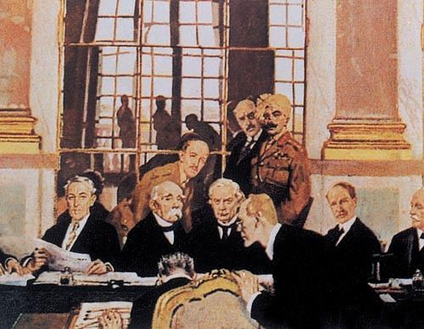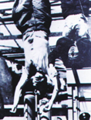
A．签署《凡尔赛和约》 B．墨索里尼被暴尸
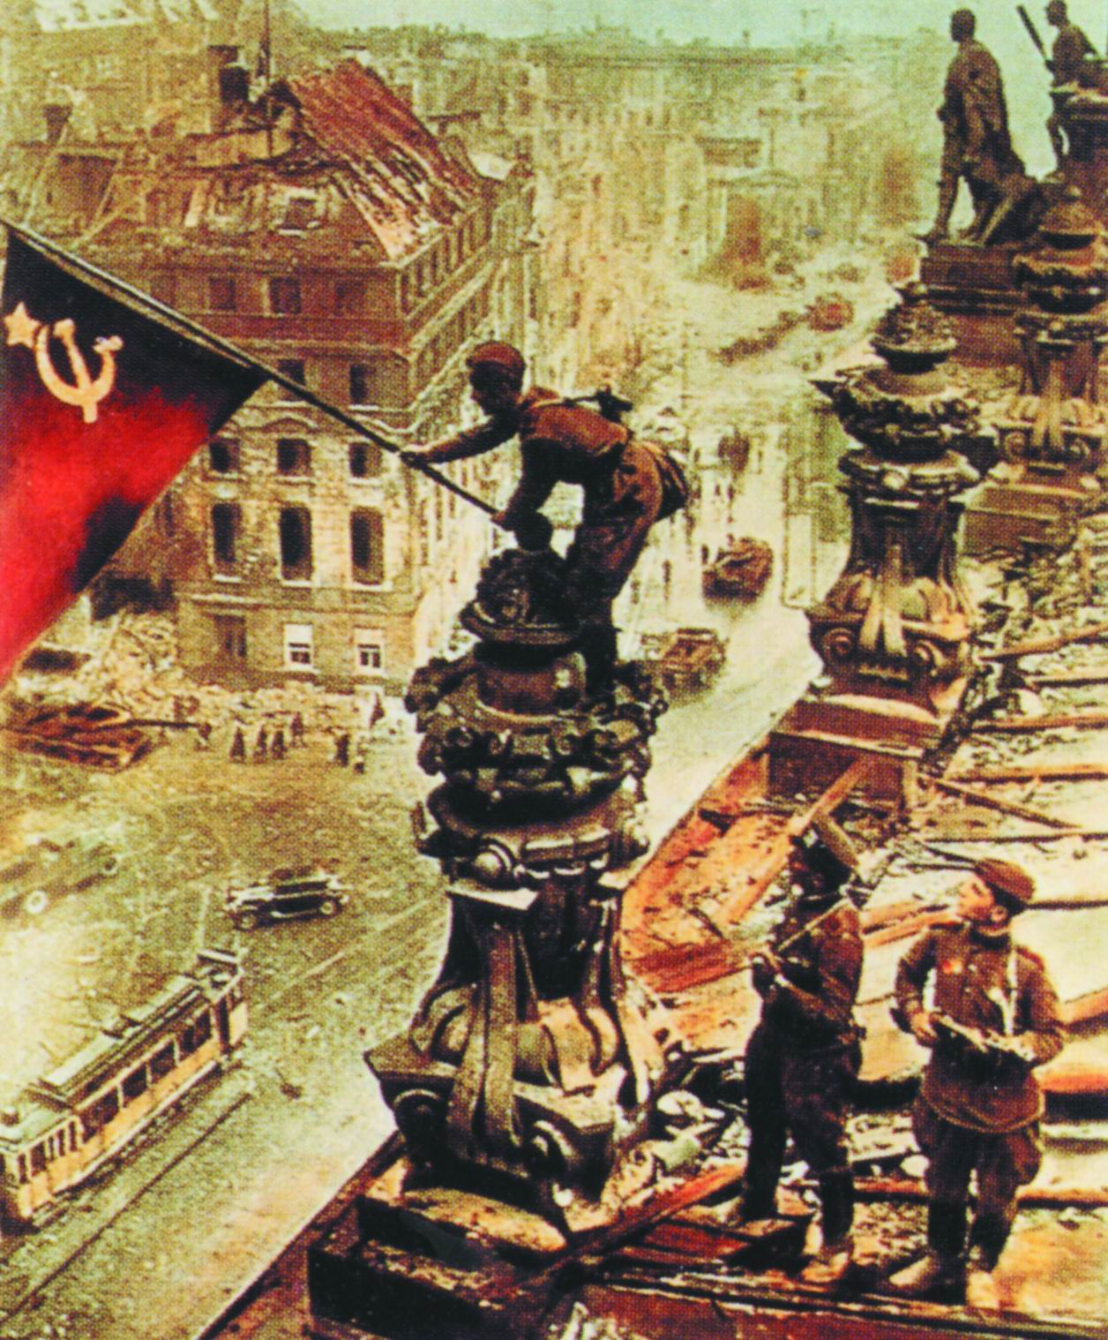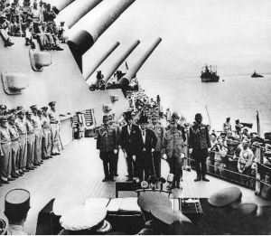
C．苏军占领德国国会大厦 D．日本投降签字仪式
（2016·甘肃张掖等七市州）12．从1935年开始，美国几乎所有的经济指标都稳步回升，国民生产总值从1933年的742亿美元又增至1939年的2049亿美元，失业人数从1700万下降至800万。这主要得益于（ ）C
A．美国的独立 B．黑人奴隶制的废除 C．罗斯福新政 D．两极格局的结束
二、读图题（共8分）
（2016·甘肃张掖等七市州）13．（8分）科技创新是提高综合国力的战略支撑。阅读下列材料，回答问题：
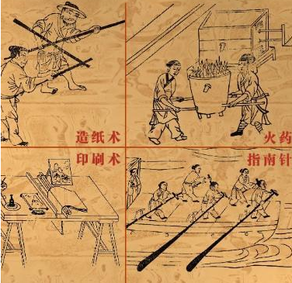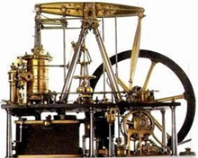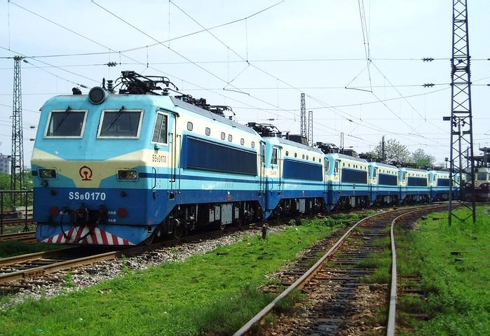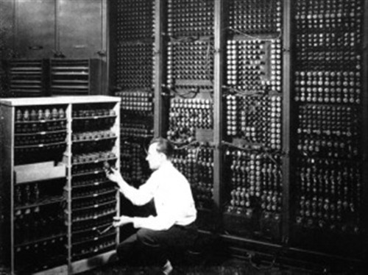
图1 中国古代四大发明 图2 改良蒸汽机 图3 电力机车 图4 世界第一台计算机
请回答：
（1）根据图1，四大发明中把欧洲“封建骑士阶层炸得粉碎”，推动了近代社会到来的发明是什么？（2分）
（2）图2、图3、图4所代表的科技革命使人类社会分别进入什么时代？（6分）
13．（1）火药；（2）图2：蒸汽时代；图3：电气时代；图4：信息时代。
三、材料解析题（共12分）
（2016·甘肃张掖等七市州）14．（12分）不断深化改革是保障和改善民生的必然选择。阅读下列材料，回答问题：
材料一 商鞅颁布变法令规定：废除土地国有制，全面实行土地私有制，土地可以自由买卖。这样就破坏了奴隶制的生产关系，促进了封建经济的发展。
——摘编自白寿彝主编《中国通史》
材料二 农民赎买份地的赎金，比当时的地价还高。原来农民取得的份地，按当时的市价，总值约6.5亿卢布，而他们后来实际付出的却不少于20亿卢布。
——《世界历史》人教版九年级上册
材料三 经济方面，改革土地制度，废除原有土地政策，许可土地买卖，……。社会文化方面，提倡“文明开化”，提倡学习西方社会文化及习惯，翻译西方著作。
材料四 中国农村改革的结果完全是个奇迹。粮食生产的年增长率从1957—1978年间的2.1%提高到了1979—1984年间的4.9%。农民人均收入从1978年的人民币134元提高到1983年的310元和1987年的463元。
——徐中约《中国近代史》
请回答：
（1）根据材料一，概括商鞅变法的主要内容。（2分）
（2）材料二、三反映的是哪两次社会改革？（4分）这两次改革对两国产生的相同积极作用是什么？（2分）
（3）材料四中我国的“农村改革”指什么？（2分）根据材料概括其历史作用。（2分）
14.（12分）（1）实行土地私有制，允许土地自由买卖。（2分）（2）改革：俄国1861年改革（或俄国废除农奴制改革）；（2分）日本明治维新；（2分）相同积极作用：使两国走上了资本主义发展道路。（大意正确即可酌情给分，2分）（3）改革：家庭联产承包责任制；（2分）作用：粮食产量大幅度提高，农民收入迅速增加。（2分）
四、简答题（共16分）
（2016·甘肃张掖等七市州）15．（16分）维护国家统一是强国富民之本，是国家最高利益之所在。据此，回答下列问题：
（1）为加强对边疆的有效管辖，维护国家统一，清朝前期在西藏和新疆分别设置了什么机构？（2分）
（2）19世纪70年代，发生在新疆的反抗外来侵略维护国家统一的事件是什么？（2分）
（3）马克思说：“在美国历史和人类历史上，林肯必将与华盛顿齐名”。华盛顿对美国的历史贡献是什么？（2分）为什么说“林肯必将与华盛顿齐名”？（4分）
（4）20世纪80年代初，邓小平提出的实现祖国和平统一的制度创新是什么？（2分）实践结果怎样？（2分）
（5）台湾自古以来就是中国不可分割的固有领土，你认为当今解决台湾问题，实现祖国和平统一的基础和前提是什么？（2分）
15.（16分）（1）西藏：驻藏大臣。(1分)新疆：伊犁将军。（1分）（2）左宗棠收复新疆。（2分）（3）贡献：领导美国人民赢得了独立战争的胜利，建立了美利坚合众国；（2分）原因：领导美国人民取得了南北战争的胜利，维护了国家统一；（2分）颁布了《解放黑人奴隶宣言》，废除了黑人奴隶制度。（2分）（4） “一国两制”。（2分）在香港和澳门成功实践了。（2分）（5）坚持一个中国的原则（或：“九二共识”）。（2分）
四、探究题

